1. Junginys, pavaizduotas formulės struktūra V:
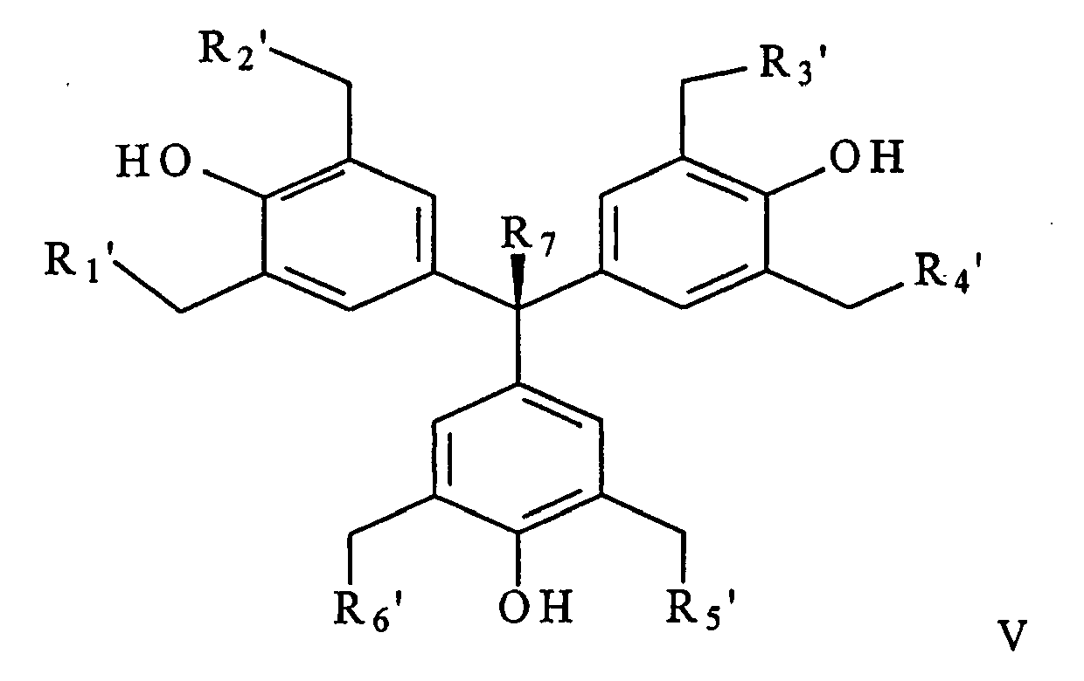
kurioje R₇ yra metilo grupė ir R₁', R₂', R₃', R₄' R₅' ir yra vienodos arba skirtingos grupės, parinktos iš dialkilamino, N-piperidino, N-pirolidino, N-piperazino, N-piperazin-4-metilo ir N-morfolino.

2. Junginys pagal 1 punktą, b e s i s k i r i a n t i s formulės struktūra VI:
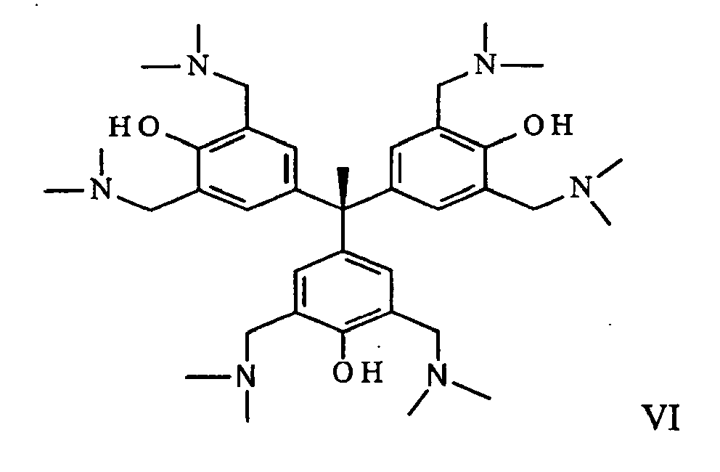

3. Junginys pagal 1 punktą, b e s i s k i r i a n t i s formulės struktūra VII:
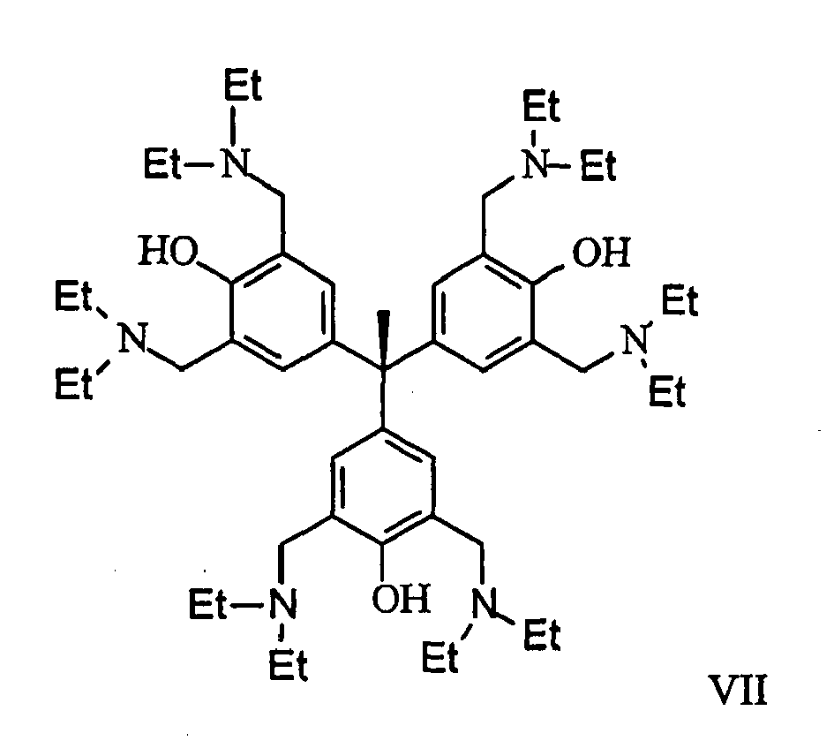

4. Junginys pagal 1 punktą, b e s i s k i r i a n t i s formulės struktūra VIII:
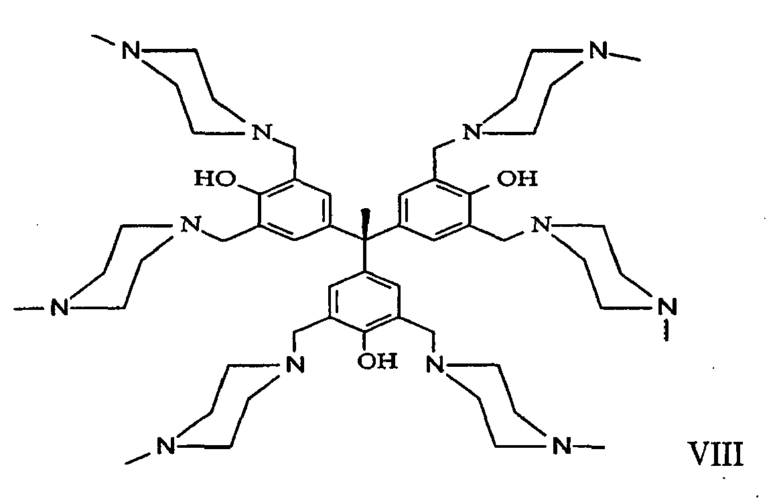

5. Junginys pagal 1 punktą, b e s i s k i r i a n t i s formulės struktūra IX:
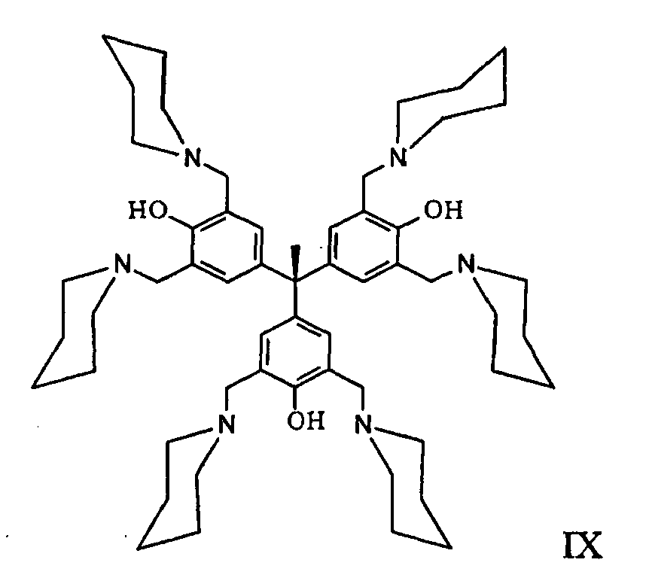

6. Junginys pagal 1 punktą, b e s i s k i r i a n t i s formulės struktūra X:
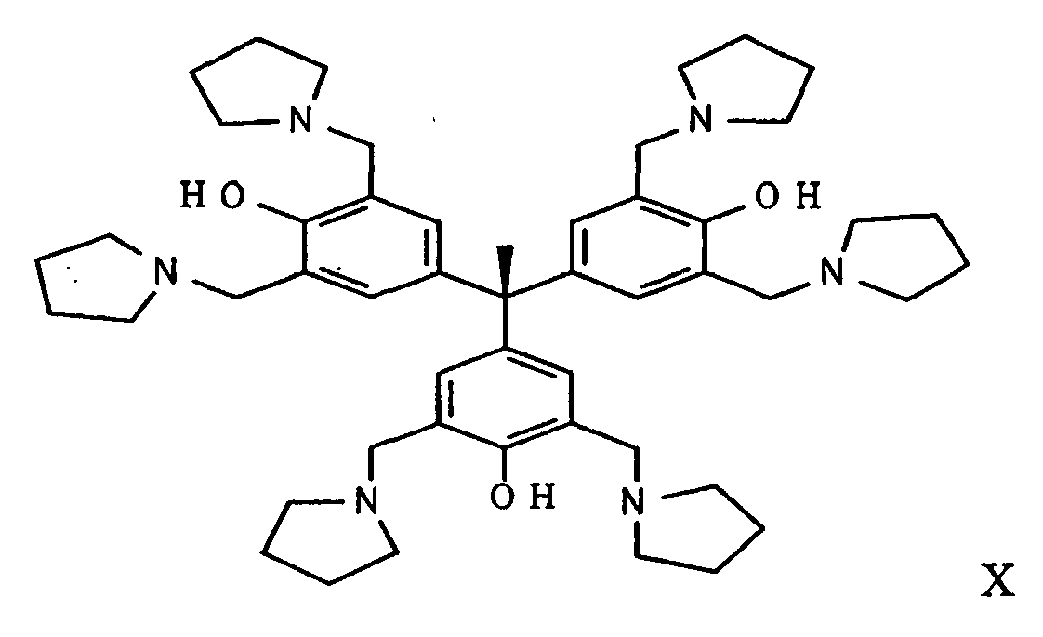

7. Junginys pagal 1 punktą, b e s i s k i r i a n t i s formulės struktūra XI:
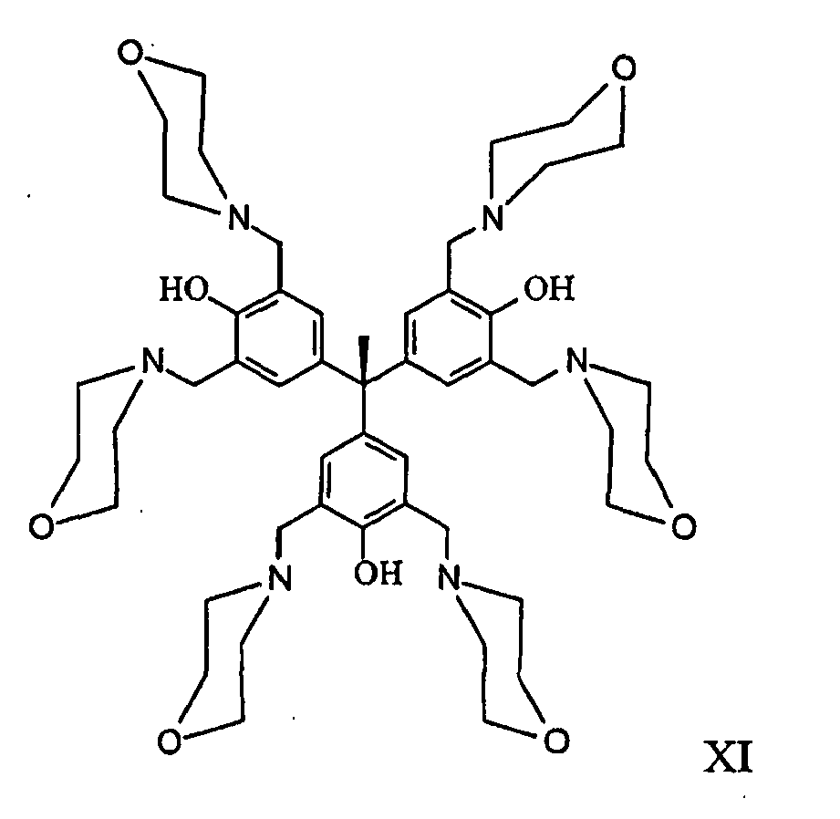

8. Farmacinė kompozicija, apimanti junginį pagal bet kurį iš 1 – 7 punktų.

